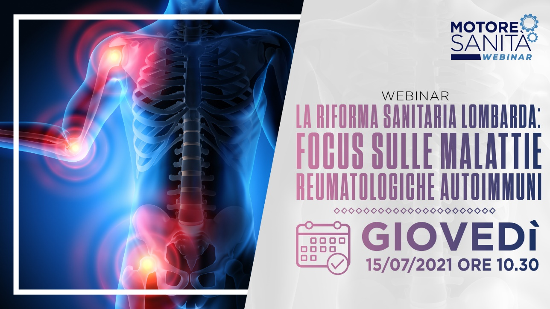

Buonasera,

In occasione del webinar '**La Riforma Sanitaria Lombarda: Focus sulle malattie reumatologiche autoimmuni',** organizzato da [**Motore Sanità**](https://www.motoresanita.it/),in programma il **15 luglio 2021**, dalle ore **10:30**alle **13** e con il patrocinio di **A.B.A.R. ODV - Associazione Bresciana Artrite reumatoide**, chiediamo cortesemente di pubblicare il link del webinar sul Vostro sito internet e in un'eventuale vostra newsletter e social network.

**RAZIONALE**

**Regione Lombardia** rappresenta sempre una eccellenza in termini di centri di riferimento a livello Nazionale per la reumatologia. Nonostante questo le Associazioni di Pazienti, i Clinici e la Medicina territoriale, chiedono a gran voce una riorganizzazione in tempi brevi dei percorsi Assistenziali per questi malati che consenta, viste le molte opportunità terapeutiche, una rapida diagnosi e presa in carico, un migliore follow-up, prevenendo i danni causati dall’evolvere delle malattie reumatiche autoimmuni prima che esse portino il paziente a situazioni di invalidità.

Pur avendo un gran numero di centri di eccellenza disseminati su tutto il territorio regionale, in particolare le Associazioni di malati che operano sul territorio, auspicano una riorganizzazione dei percorsi di cura per rete di patologia, con ruoli e funzioni definiti attraverso una delibera regionale. Si è certi che così possa essere garantito a tutti i cittadini un accesso alle cure più equo ed uniforme.

La attuale pandemia ha fatto emergere molte criticità su cui riflettere e confrontarsi, come: liste d’attesa, cure di prossimità, collaborazione tra specialista e MMG, condivisione di dati, uniforme/rapido accesso all’innovazione. Problemi ancora aperti ed argomenti su cui discutere per trovare insieme soluzione in tempi brevi. In questa ottica l’esperienza di altre Regioni che hanno già strutturato i servizi assistenziali per la gestione delle cronicità reumatologiche in reti di patologia rappresenta certamente una “Proven practice” da cui ripartire.

Di questi argomenti vorremmo discutere in questo incontro regionale, ponendo a confronto i diversi punti di vista dei principali attori di sistema, ma sempre mantenendo al centro l’interesse dei cittadini malati e le loro famiglie.

Riportiamo qui di seguito il link per iscriversi e per maggiori informazioni al webinar del 15 luglio:

#### ⇒ [ISCRIVITI AL WEBINAR](https://www.motoresanita.it/eventi/la-riforma-sanitaria-lombarda-focus-sulle-malattie-reumatologiche-autoimmuni/" \t "_blank)

Ringraziandovi per la cortese collaborazione, porgiamo cordiali saluti.

**Motore Sanità**

Cell. 327 8920962



Per non ricevere più comunicazioni e informazioni sulla sanità nonché su eventi, attività ed iniziative di Motore Sanità, Lei potrà cliccare [qui](https://mailchef.4dem.it/u.php?p=530g/rs/sk/18tw/4i8m/rt/rs) o inviare un’email all’indirizzo di posta elettronica [comunicazione@motoresanita.it](mailto:comunicazione@motoresanita.it)